Добрый день, уважаемые родители!
На сегодня, 22 апреля, запланированы следующие задания:
- ФЭМП (математика)
Цель: Совершенствовать умение группировать предметы по разным признакам (цвет, форма, размер); упражнять в определении своего местонахождения среди окружающих людей и предметов.
- Предлагаю вам сгруппировать предметы по разным признакам (цвет, форма, размер)
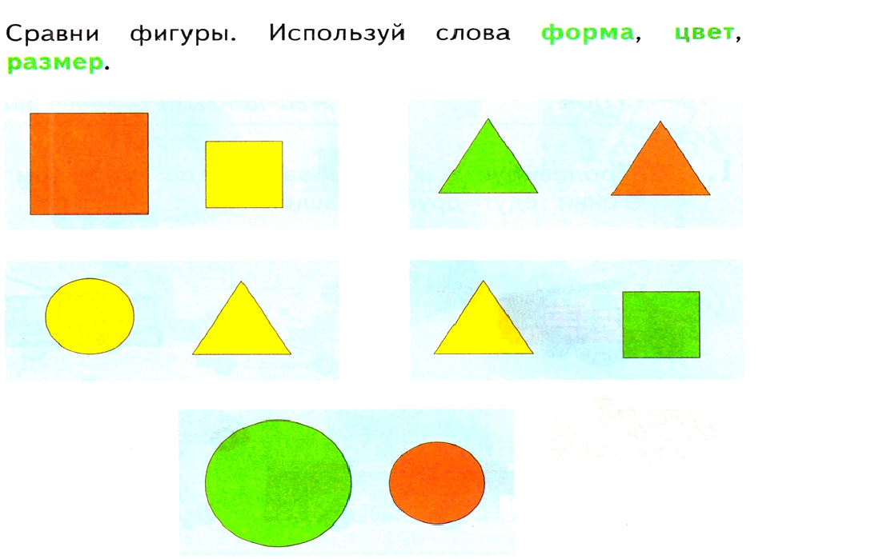

- Игра «Назови, где что находится»
Дети определяют, что находится перед ними, позади них, справа, слева, вверху, внизу. Можно использовать разнообразный материал: игрушки, картинки, расположенные в определенной последовательности.
- Игра «Назови соседей»
Вы называете ребенку цифру и спрашиваете: «Кто соседи у этой цифры?» (цифры от 1 до 10).
- Музыкальная деятельность – по плану музыкального руководителя

- Азбука безопасности «Здоровье и болезнь»
Цель: Научить детей заботиться о своем здоровье, избегать ситуаций, приносящих вред здоровью.
Беседа о здоровье и болезни.
- Что такое здоровье?
- От чего мы с вами болеем, в чем причина?
- Что такое болезнь?
- Что является признаком болезни?
Здоровье – это главная ценность человеческой жизни. Каждый ребёнок хочет быть сильным, бодрым, энергичным: бегать не уставая, кататься на велосипеде, играть с ребятами во дворе.
А слабое здоровье, болезни являются причиной отставания в росте, невнимательности на занятиях, плохого настроения. Поэтому каждый с детства должен помнить о своём здоровье, научиться заботиться о своём теле, не вредить своему организму.
- Что надо делать, чтобы всегда быть здоровым, сильным и красивым?
(надо почаще гулять на свежем воздухе, вовремя ложиться спать, по утрам делать утреннюю гимнастику, заниматься спортом, следить за своим внешним видом (мыть руки, чистить зубы, пользоваться носовым платочком, одеваться по погоде и т. д.), не бояться посещать врача, делать прививки, круглый год кушать овощи и фрукты, в которых много витаминов)
- Все мы хоть раз в жизни болели, а как себя чувствовал ты во время болезни?
- А если случилось так, что мы всё же заболели, скажи, к кому надо обратиться за помощью? (к врачу)
- Что делают врачи? (Врач лечит, помогает побороть болезнь и снова стать здоровым)
Необходимо своевременно обращаться к врачу.
- Рассматривание иллюстраций из тематического словаря в картинках «Идём к доктору»

- Ребята, вы не бойтесь посещать врача, делать прививки.
- Для чего надо делать прививки?
Прививки необходимо делать для того, чтобы предупредить болезни, повысить иммунитет. Ведь с помощью прививок организм вырабатывает иммунитет – как бы маленьких славных солдатиков, которые побеждают болезнетворных микробов. И если вам сделали прививку, вы уже не заболеете, даже общаясь с больными.
- Дидактическая игра «Дай правильный ответ»
- Мальчик ест торт, пирожные, конфеты. Что может произойти, если есть много сладкого? (это неправильная еда, портятся зубы).
- Почему перед едой всегда нужно мыть руки? (на руках микробы, которых мы не видим, они разносчики болезней).
- Кто осматривает заболевшего ребёнка и назначает ему лечение? (врач).
- Что это за маленькие существа, которые предохраняют нас от болезней, если вовремя сделать прививку? (как бы маленькие солдатики, которые побеждают болезнетворных микробов).
- Что нужно сделать когда сходишь в туалет? (обязательно помыть руки с мылом).
- Почему нужно есть разнообразную пищу? (разнообразная еда – залог здоровья, она даёт силы для игр, занятий).
Разнообразная пища способствует росту, укрепляет организм. Во фруктах и овощах есть необходимые витамины.
- Предложите детям привести примеры, как еще можно заботиться о своем здоровье.
- Что надо делать, чтобы всегда быть здоровым?
- К кому надо обратиться за помощью, если заболел?
- Что делают врачи?
- Для чего надо делать прививки?
- Почему нужно есть разнообразную пищу?
Послушайте стихотворение о здоровом образе жизни:
Чтоб здоровье сохранить,
Организм свой укрепить,
Знает вся моя семья
Должен быть режим у дня.
Следует, ребята, знать
Нужно всем подольше спать.
Ну а утром не лениться –
На зарядку становиться!
Чистить зубы, умываться,
И почаще улыбаться,
Закаляться, и тогда
Не страшна тебе хандра.
У здоровья есть враги,
С ними дружбы не води!
Среди них тихоня лень
С ней борись ты каждый день
Чтобы ни один микроб
Не попал случайно в рот,
Руки мыть перед едой
Нужно мылом и водой.
Кушать овощи и фрукты,
Рыбу, молокопродукты -
Вот полезная еда,
Витаминами полна!
На прогулку выходи,
Свежим воздухом дыши.
Только помни при уходе:
Одеваться по погоде!
Ну, а если уж случилось:
Разболеться получилось,
Знай, к врачу тебе пора.
Он поможет нам всегда!
Вот те добрые советы,
В них и спрятаны секреты,
Как здоровье сохранить.
Научись его ценить!

